ผลการปฏิบัติงานของแต่ละสายงาน

ผลการปฏิบัติงานของ ตม.จว.ชัยนาท บก.ตม.3
ประจำเดือน เมษายน 2569

1. งานอำนวยการ

1.1 การจัดข้าราชการเข้าร่วมกิจกรรมจิตอาสาพัฒนา เนื่องในโอกาสวันคล้ายวันพระราชสมภพ สมเด็จพระกนิษฐาธิราชเจ้า กรมสมเด็จพระเทพรัตนราชสุดาฯ สยามบรมราชกุมารี
วันที่ 1 เมษายน 2569 เวลา 09.30 น. งานอำนวยการ ตม.จว.ชัยนาท จัดข้าราชการในสังกัด นำโดย พ.ต.ท.หญิง ชไนยพร ฉัตรภูมิ สว.ตม.จว.พระนครศรีอยุธยา เข้าร่วมกิจกรรมจิตอาสาพัฒนา เนื่องในโอกาส
วันคล้ายวันพระราชสมภพ สมเด็จพระกนิษฐาธิราชเจ้า กรมสมเด็จพระเทพรัตนราชสุดาฯ สยามบรมราชกุมารี โดยร่วมทำความสะอาด ปรับภูมิทัศน์สถานที่ บริเวณโรงเรียนวัดเทพรัตนวราราม หมู่ 4 ต.ดงคอน อ.สรรคบุรี
จ.ชัยนาท

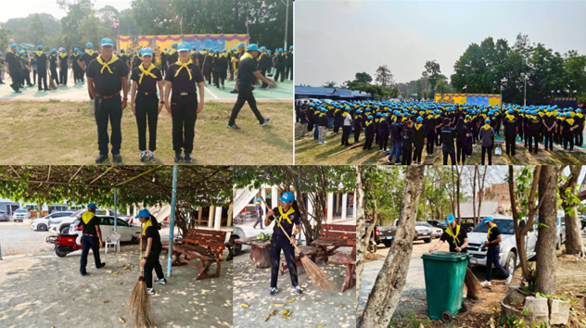

ผลการปฏิบัติงานของแต่ละสายงาน

1.2 การจัดข้าราชการเข้าร่วมประชุมคณะกรรมการจัดทำแผนความมั่นคงจังหวัดชัยนาท
วันที่ 1 เมษายน 2569 เวลา 13.30 น. พ.ต.ท.หญิง ชไนยพร ฉัตรภูมิ สว.ตม.จว.ชัยนาท สั่งการให้
งานอำนวยการ ตม.จว.ชัยนาท จัดข้าราชการในสังกัด ราย ร.ต.ท.โชคชัย คงเม็ง รอง สว.(สส.) ตม.จว.ชัยนาท เข้าร่วมการประชุมคณะกรรมการจัดทำแผนความมั่นคงจังหวัดชัยนาท ครั้งที่ 1/2569 ณ ห้องประชุมหลวงปู่ศุข ชั้น 4
ศาลากลางจังหวัดชัยนาท โดยมี นายวิทยา ชพานนท์ รองผู้ว่าราชการจังหวัดชัยนาท เป็นประธาน

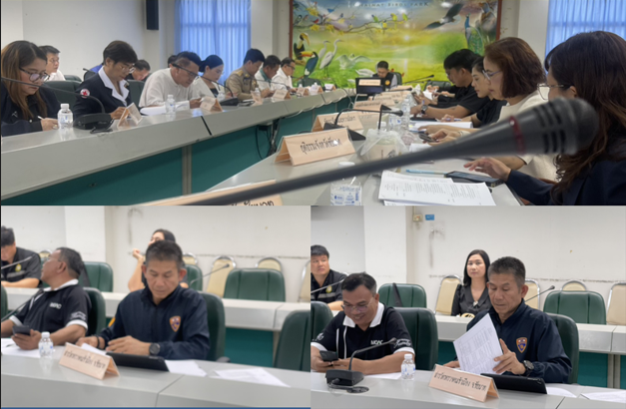

ผลการปฏิบัติงานของแต่ละสายงาน

1.3 จิตอาสาอำนวยความสะดวกประชาชนในช่วงเทศกาลสงกรานต์ 2569
วันที่ 12-16 เม.ย.2569 ตามสั่งการ พ.ต.ท.หญิง ชไนยพร ฉัตรภูมิ สว.ตม.จว.ชัยนาท ให้งานอำนวยการ จัดข้าราชการในสังกัดทำกิจกรรมจิตอาสา อำนวยความสะดวกและอำนวยการจราจรให้แก่ประชาชนในช่วงเทศกาลสงกรานต์ 2569 ณ ศูนย์อำนวยการความปลอดภัยทางถนนในพื้นที่จังหวัดชัยนาท

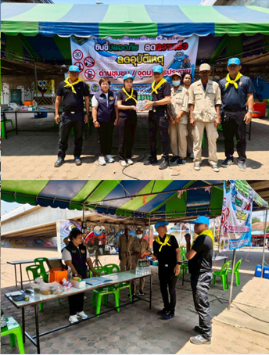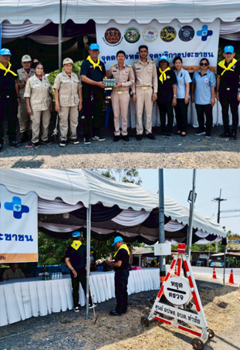

ผลการปฏิบัติงานของแต่ละสายงาน

1.4 จัดการประชุมกำชับแนวทางการเข้าถึงระบบเทคโนโลยีสารสนเทศสำนักงานตรวจคนเข้าเมือง
วันที่ 22 เม.ย.2569 เวลา 16.30 น. งานอำนวยการ ตม.จว.ชัยนาท บก.ตม.3 จัดการประชุมกำชับ
แนวทางการเข้าถึงระบบเทคโนโลยีสารสนเทศสำนักงานตรวจคนเข้าเมืองขึ้น ณ ห้องประชุม ศปก.ตม.จว.ชัยนาท โดย พ.ต.ท.หญิง ชไนยพร ฉัตรภูมิ สว.ตม.จว.ชัยนาท กำชับข้าราชการในสังกัดทุกนาย ให้ดำเนินการตาม พ.ร.บ.ข้อมูลข่าวสารของทางราชการ พ.ศ.2540 พ.ร.บ.คุ้มครองข้อมูลส่วนบุคคล พ.ศ.2562 ในการเข้าถึงและเปิดเผยข้อมูลในระบบอย่างเคร่งครัด

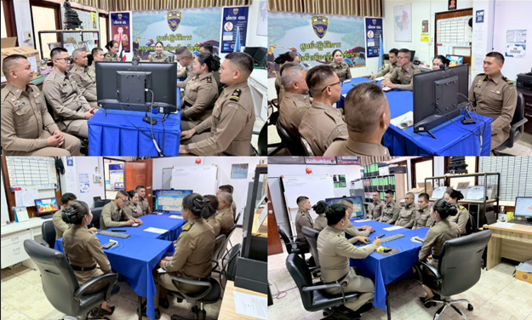

ผลการปฏิบัติงานของแต่ละสายงาน

1.5 จัดข้าราชการเข้าร่วมการประชุมคณะกรมการจังหวัดและหัวหน้าส่วนราชการ ประจำจังหวัดชัยนาท ครั้งที่ 4/2569
วันที่ 29 เม.ย.2569 เวลา 09.30 น. พ.ต.ท.หญิง ชไนยพร ฉัตรภูมิ สว.ตม.จว.ชัยนาท สั่งการให้
งานอำนวยการ ตม.จว.ชัยนาท จัดข้าราชการในสังกัด ราย ร.ต.ท.โชคชัย คงเหม็ง รอง สว.(สส.) ตม.จว.ชัยนาท
เป็นผู้แทนเข้าร่วมประชุมคณะกรมการจังหวัดและหัวหน้าส่วนราชการประจำจังหวัดชัยนาท ครั้งที่ 4/2569
ณ ห้องประชุมธรรมจักร 501 ชั้น 5 ศาลากลางจังหวัดชัยนาท โดยมี นายภูมิวัชร์ อุดมทรัพย์ ผู้ว่าราชการจังหวัดชัยนาท เป็นประธาน

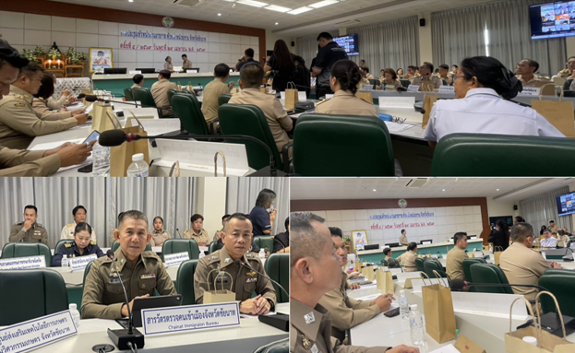

ผลการปฏิบัติงานของแต่ละสายงาน

2. งานสืบสวนปราบปราม

2.1 ปล่อยแถวระดมกวาดล้างอาชญากรรมในห้วงก่อนเทศกาลสงกรานต์
วันที่ 3 เม.ย.2569 เวลา 05.30 น. พ.ต.ท.หญิง ชไนยพร ฉัตรภูมิ สว.ตม.จว.ชัยนาท สั่งการให้ชุดสืบสวนปราบปราม ตม.จว.ชัยนาท บูรณาการร่วมกับ ตำรวจทางหลวง ตำรวจท่องเที่ยว ตำรวจพิสูจน์หลักฐาน ตำรวจสันติบาล สภ.เมืองชัยนาท และฝ่ายปกครองจังหวัดชัยนาท ปล่อยแถวเพื่อระดมกวาดล้างอาชญากรรมช่วงก่อนเทศกาลสงกรานต์ ณ บริเวณด้านหน้าอาคารที่ทำการ ภ.จว.ชัยนาท โดยมี พล.ต.ต.สถาพร เอมโอษฐ์ รอง ผบช.ภ.1 เป็นประธาน

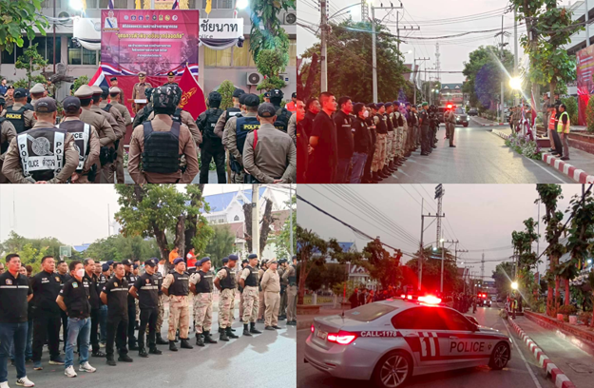

ผลการปฏิบัติงานของแต่ละสายงาน

2.2 ประชุมคณะกรรมการศูนย์อำนวยการป้องกันและปราบปรามยาเสพติดจังหวัดชัยนาท ครั้งที่ 7/2569
วันที่ 29 เม.ย.2569 เวลา 13.30 น. พ.ต.ท.หญิง ชไนยพร ฉัตรภูมิ สว.ตม.จว.ชัยนาท มอบหมายให้ ร.ต.ท.โชคชัย คงเหม็ง รอง สว.(สส.) ตม.จว.ชัยนาท เป็นผู้แทนเข้าร่วมประชุมคณะกรรมการศูนย์อำนวยการป้องกันและปราบปรามยาเสพติดจังหวัดชัยนาท ครั้งที่ 7/2569 ณ ห้องประชุมธรรมจักร 501 ชั้น 5 ศาลากลางจังหวัดชัยนาท โดยมี นายวิทยา ชพานนท์ รองผู้ว่าราชการจังหวัดชัยนาท เป็นประธาน

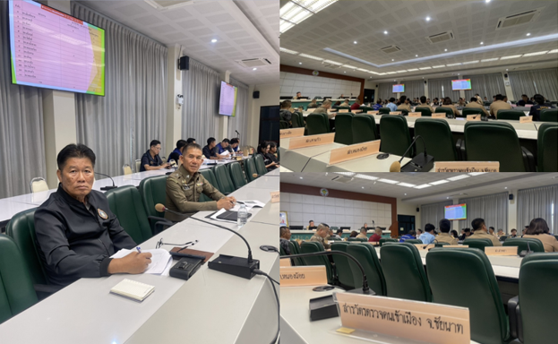

ผลการปฏิบัติงานของแต่ละสายงาน

2.3 โครงการเสริมสร้างและพัฒนาศักยภาพทีมสหวิชาชีพ เพื่อขับเคลื่อนกลไกการส่งต่อระดับชาติ (NRM)
วันที่ 30 เม.ย.2569 เวลา 09.30 น. พ.ต.ทงหญิง ชไนยพร ฉัตรภูมิ สว.ตม.จว.ชัยนาท มอบหมายให้ ร.ต.ท.โชคชัย คงเหม็ง และ ว่าที่ ร.ต.ต.มนัส รัตนะ รอง สว.(สส.) ตม.จว.ชัยนาท เข้าร่วมโครงการเสริมสร้างและพัฒนาศักยภาพทีมสหวิชาชีพเพื่อขับเคลื่อนกลไกการส่งต่อระดับชาติ (NRM) ณ โรงแรม 111 รีสอร์ท อ.สรรคบุรี
จ.ชัยนาท โดยมีนายวิษณุ วิทยวรารัตน์ รองผู้ว่าราชการจังหวัดชัยนาท เป็นประธานในพิธี

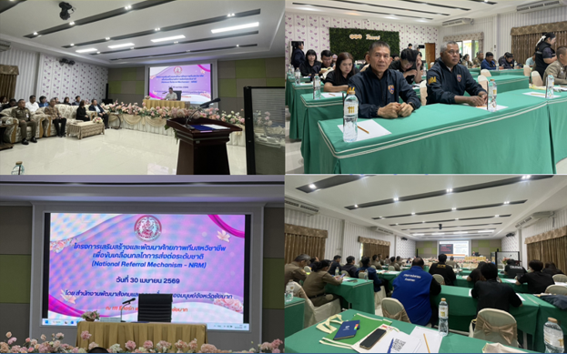

ผลการปฏิบัติงานของแต่ละสายงาน

3. งานบริการคนต่างด้าว

3.1 โครงการให้ความรู้ด้านกฎหมายและการบริหารจัดการแรงงานต่างด้าวให้แก่นายจ้าง สถานประกอบการ และองค์กรภาคีเครือข่าย
วันที่ 8 เม.ย.2569 เวลา 09.00 น. พ.ต.ท.หญิง ชไนยพร ฉัตรภูมิ สว.ตม.จว.ชัยนาท มอบหมายให้ ร.ต.อ.ณัฐวุฒิ อุดมศีล รอง สว.ตม.จว.ชัยนาท ปฏิบัติหน้าที่วิทยากรบรรยายให้ความรู้ ในโครงการให้ความรู้ด้านกฎหมายและการบริหารจัดการแรงงงานต่างด้าว ให้แก่นายจ้าง สถานประกอบการ และองค์กรภาคีเครือข่าย ประจำปีงบประมาณ พ.ศ.2569 จัดโดย จัดหางานจังหวัดชัยนาท ณ ห้องชัยนาทบุรี สุวรรณาริเวอร์ไซด์รีสอร์ท จ.ชัยนาท

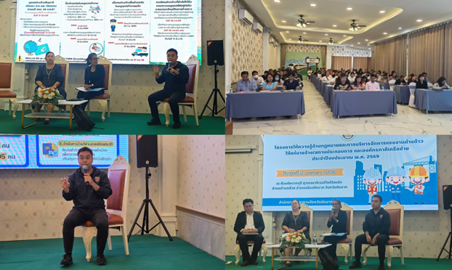

ผลการปฏิบัติงานของแต่ละสายงาน

3.2 การประเมินความพึงพอใจที่ประชาชนหรือผู้รับบริการได้รับจากการให้บริการของข้าราชการตำรวจ ตาม พ.ร.บ.ตำรวจแห่งชาติ พ.ศ.2565 มาตรา 82 วรรคสอง ประจำปีงบประมาณ พ.ศ.2569
วันที่ 20 - 22 เม.ย.2569 พ.ต.ท.หญิง ชไนยพร ฉัตรภูมิ สว.ตม.จว.ชัยนาท สั่งการให้งานบริการ
คนต่างด้าว ประชาสัมพันธ์โครงการประเมินความพึงพอใจที่ประชาชนหรือผู้รับบริการ ได้รับจากการให้บริการของข้าราชการตำรวจ ตาม พ.ร.บ.ตำรวจแห่งชาติ พ.ศ.2565 มาตรา 82 วรรคสอง ประจำปีงบประมาณ พ.ศ.2569
โดยอำนวยความสะดวกแก่คณะเจ้าหน้าที่มหาวิทยาลัยราชภัฏสวนดุสิต ผู้ดำเนินโครงการดังกล่าว ในการทำประเมินความพึงพอใจฯ จากประชาชนทั้งชาวไทยและชาวต่างชาติที่มาติดต่อราชการกับ ตม.จว.ชัยนาท ณ อาคารที่ทำการ ตม.จว.ชัยนาท

